 | TURISTICKÝ KLUB SYNTHESIA PARDUBICE, o. s.  ODBOR KČT 109209, KLUB ČSTV 3606108  Pernštýnské nám. 55, 530 02 Pardubice, tksp@seznam.cz, www.tksp.info | 

ROZSOCHATECKÝ PODZIM
Podzimní výlet vlakem 7.11.2015

Mapa: KČT 1:50.000 č. 46
Odjezd: z Pardubice hl.n. v 7.28 s přestupem ve Žďárci u Skutče do Břevnice (9.46)

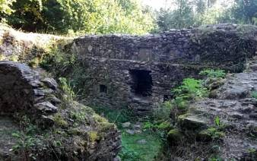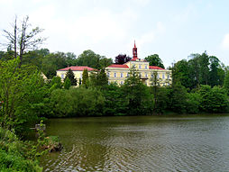

Zřícenina hradu Ronovec zámek v Rozsochatci

Výlet je zařazen do kalendáře akcí 2015 oblasti KČT Pardubický kraj.
Všichni účastníci (i nečlenové) jsou úrazově pojištěni díky příslušnosti TKSP k ČSTV !

Z vlaku vystoupíme v žst. Břevnice, kde náš podzimní výlet začíná. Půjdeme po Ž zn., která nás bude provázet až do Chotěboře. Po 3 km odbočíme ke zřícenině hradu Ronovec, založeného ve 13.stol. Po jeho prohlídce si opečeme buřty na ohništi, které zde návštěvníci zříceniny stále obnovují a budeme pokračovat lesní cestou kolem studánky Prdlavky do Rozsochatce. Přes Rozsochatecký zámecký rybník je krásný pohled na zámek, který dnes slouží jako penzion. Dále cesta pokračuje střídavě lesní cestou, cestou mezi poli a kolem vodní nádrže Břevnice do Chotěboře, odkud odjedeme domů.
Celkem 15 km
Odjezdy z Chotěboře vlak: 14.33 – Pce 16.14
18.29 – Pce 20.13
Autobus: 16.30 – Pce 17.34 odjíždí z náměstí T.G.Masaryka

Všichni účastníci (i nečlenové) jsou úrazově pojištěni díky příslušnosti TKSP k ČSTV.

Hezké zážitky přeje Ivana Jehličková
mobil 723 780 650 e-mail: ivajehla@seznam.cz

Děkujeme sponzorům, za jejichž finanční podpory se akce TKSP uskutečňují:
   |  |  |   Magistrát města Pardubice

